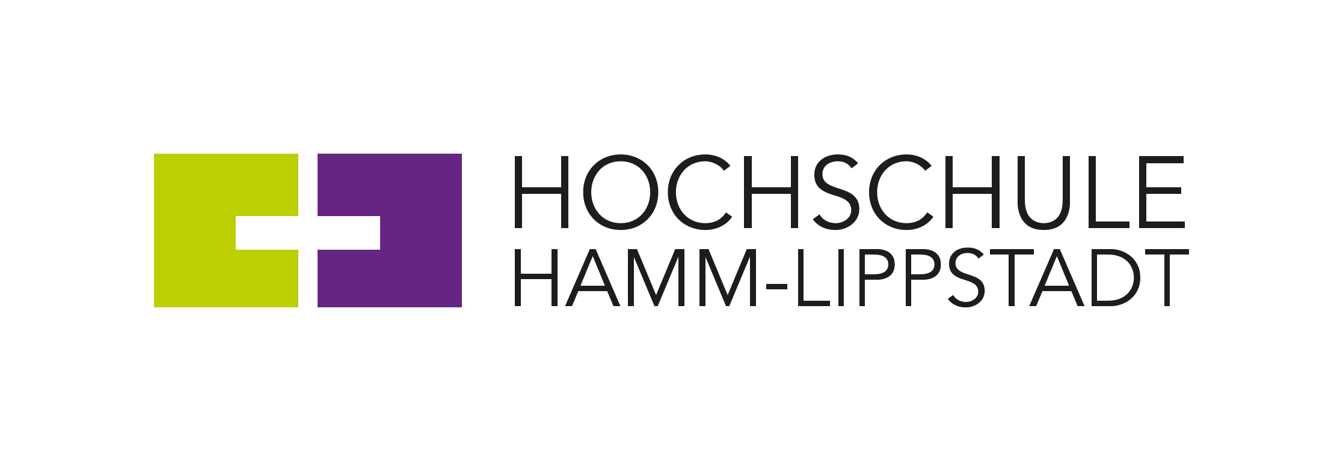
Digitales Kursangebot des zdi-Schülerlabors im Februar 2021
Postanschrift
Hochschule Hamm-Lippstadt
University of Applied Science
Marker Allee 76 – 78
59063 Hamm
Besucheradresse
Gebäude H 2.1
Marker Allee 76 – 78
59063 Hamm
Web
hshl.de

Presseinformation
Hamm/Lippstadt, 21. Januar 2021

Prof. Dr. Klaus Zeppenfeld
Präsident

Johanna Bömken
Leiterin Kommunikation und Marketing
Fon +49 2381 8789 - 105
johanna.boemken@hshl.de

Hamm, 21.01.2021
Das zdi-Schülerlabor der Hochschule Hamm-Lippstadt bietet im Februar 2021 spannende, kostenlose Onlinekurse für Schülerinnen und Schüler in Kooperation mit den zdi-Zentren Hamm, Unna und Soest an. Die Informatikkurse ermöglichen ein erstes Kennenlernen der Computerdesign-Software „Blender“ oder die Möglichkeit den Einstieg ins Programmieren zu finden. Beide Kursangebote finden komplett digital statt. Teilnehmende benötigen zu Hause Zugang zu einem Laptop oder PC. Vorab ist eine Anmeldung erforderlich. Weitere Informationen sind zu finden unter https://www.hshl.de/zdi-schuelerlabor/

Computerdesign mit Blender
Ab Donnerstag, 04.02. oder Dienstag, 09.02. lernen Schülerinnen und Schüler ab Klasse 8 in zwei inhaltsgleichen Kursen „Computerdesign mit Blender“ die Open-Source-Software kennen und erstellen eigene 3D-Objekte oder sogar Animationen. Das Gelernte wird zur Konstruktion eines virtuellen Roboters angewendet. Das fertige Bild oder Video kann später z.B. als Grußkarte verwendet werden. Die Online-Kurse finden je über vier wöchentliche Termine jeweils von 15-17 Uhr statt.
Eine Anmeldung ist erforderlich (unter Angabe des gewünschten Kurses, Name, Schule, Klasse), bis zum 29. Januar per Mail an: zdi-schuelerlabor@hshl.de.

Programmieren für Einsteiger
Ein weiteres Online-Angebot bietet der Kurs „Programmieren für Einsteiger“, in dem Schülerinnen und Schüler ab Klasse 7 lernen, wie man echten Code schreibt. Interessierte können zwischen drei inhaltsgleichen Kursen ab Dienstag, 09.02., 15-17 Uhr, ab Mittwoch, 10.02., 16-18 Uhr oder ab Freitag, 12.02., 16-18 Uhr mit jeweils drei wöchentlichen Terminen wählen.
Eine Anmeldung ist erforderlich (unter Angabe des gewünschten Kurses, Name, Schule, Klasse), bis zum 29. Januar per Mail an: zdi-schuelerlabor@hshl.de.

Die Online-Angebote des zdi-Schülerlabors der Hochschule Hamm-Lippstadt werden von der Regionaldirektion NRW der Bundesagentur für Arbeit und dem Ministerium für Kultur und Wissenschaft NRW finanziell unterstützt und sind für Schülerinnen und Schüler kostenfrei.

Mit finanzieller Unterstützung durch:

Über die Hochschule Hamm-Lippstadt:
Die Hochschule Hamm-Lippstadt (HSHL) bietet innovative und interdisziplinäre Studiengänge aus den Bereichen Ingenieurwissenschaften, Naturwissenschaften, Informatik und Wirtschaft an. In 14 Bachelor- sowie zehn Masterstudiengängen qualifizieren sich an der HSHL derzeit 6100 Studierende praxisorientiert für den späteren Beruf. An den beiden Campus in Hamm und Lippstadt verfügt die Hochschule über modernste Gebäude und rund 15.000 Quadratmeter Laborfläche für zukunftsorientierte Lehre und Forschung. Für das rund 400-köpfige Team um Präsident Prof. Dr. Klaus Zeppenfeld und Kanzler Karl-Heinz Sandknop bilden besonders Toleranz, Chancengleichheit und Vielfalt die Grundlage für eine Arbeit, die nachhaltig zur gesellschaftlichen Entwicklung beiträgt.
www.hshl.de

